動力船的水中阻力實驗
廖浩鈞
壹、研究動機
我會選「動力船的水中阻力」這個主題，是因為我上個學期有做過動力船，但是沒有特別考慮船體的形狀，所以我想要研究哪一種形狀的船頭在水中前進時的阻力最小，才能讓船以最低的水阻前進。這樣就可以讓船用相同的動力，但以最快的速度前進，省下一些能源。
貳、研究目的
探討不同形狀的船頭對船的行進速度影響。
參、文獻探討
一、阻力的定義
阻力是物體在流體中相對運動所產生與運動方向相反的力。對於一個在流體中移動的物體，阻力為周圍流體對物體施力，在移動方向的反方向上分量的總和。阻力和物體移動方向恰好相反，像飛機前進時會產生推力來克服阻力的影響。
二、船行進中受到的阻力
船體在水面運動時，所受到總阻力可分為:
1.船殼切線方線表面摩擦阻力
2.垂直船殼比面之壓差阻力
一般便於計算常將阻力綜合以下:
1.摩擦阻力
2.波浪阻力
3.黏性壓差阻力，即船形拖曳力
4.空氣阻力
5.附屬物阻力
三、相關研究
(一)主題:衝衝衝－橡皮筋動力螺旋槳船
研究者:曾于縈、馮亭潔、鄧薇、李珮瑜、陳奕鴻
指導者:楊圳欽、吳昆霖
來源:中華民國第 53 屆中小學科學展覽會
研究重點:探討影響橡皮筋動力螺旋槳船在水面航行距離的因素
影響船的速度因素：
1.船身重心
2.船槳槳葉在船底前後不同位置
3.船身形狀不同
4.螺旋槳的大小與槳葉葉數多寡
5.船身形狀不同
(二)主題:前進吧！橡皮筋動力輪船
研究者:楊家齊、黃名嘉、曾楷崴、張淑鈞、楊子賢
指導者:楊圳欽、吳昆霖
來源:中華民國第 52 屆中小學科學展覽會
研究重點:探討影響橡皮筋動力輪船在水面航行距離的因素
影響船的速度因素：
1.船輪的位置
2.船身重心
3.不同樣式與大小的船輪對輪
4.不同船型
5.同重量船體甲板上建築物造型(前擋風玻璃)傾斜角的不同
6.同重量船體其橡皮筋動力船輪轉軸製作方法不同時，當船體的寬度改變或船體的高度改變
肆、研究設備及器材
一、測量器材：
尺、碼錶
二、製作工具：
美工刀、尺、小型電鑽、切割墊、熱熔槍、強力膠、保麗龍膠
三、裝置材料：
馬達、螺旋槳、保麗龍板、電池盒、3號電池、吸管、原子筆筆芯
伍、研究過程及方法
一、馬達動力船的製作方法：
1.切15X10X3公分的保麗龍板。
2.在船尾數來約14公分處黏上電池盒。
3.在船尾數來約8公分處放置馬達，把馬達用一小塊保麗龍板墊高,再用原子筆
筆芯加長馬達軸心。
4.在船尾數來約4公分處鑽洞並插入吸管 。
5.視實際狀況裁切原子筆筆芯至適當長度，將原子筆筆芯穿過吸管，並在原子筆
筆芯末端黏上螺旋槳。
6.基礎船體這樣就完成了。
7.接下來再製作各種體積相同但不同形狀的船頭。
8.船頭造型第一個為邊長10公分的正三角形，第二個為上底6公分下底10公分
高5.41公分梯形，第三個為長10公分寬4.33公分的長方形。
9.用雙面膠固定船頭於基礎船體上。
二、活動:探討不同形狀的船頭對船行進速度的影響
(一)實驗步驟
1.將水槽(283cm*43cm*17cm)灌滿水。
2.用雙面膠把正三角形船頭黏上。
3.把馬達開起。
4.把船放入水中，並開始計時(要同時)。
5.當船頭碰到終點時，停止計時。
6.每一個船頭測試記錄五次實驗結果後，再換上其他船頭繼續測試紀錄。
 | 船身 | 出發 | 到終點
正三角形 | 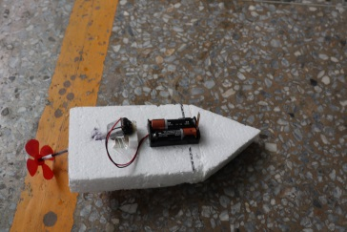 | 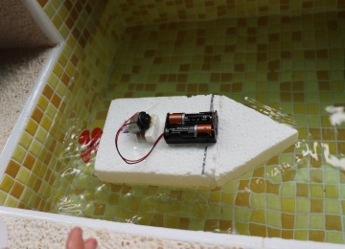 | 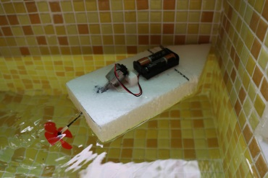
梯形 | 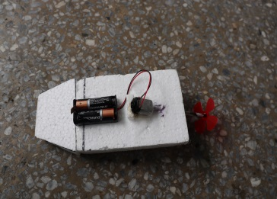 | 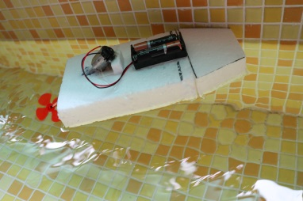 | 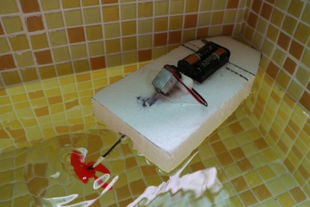
長方形 | 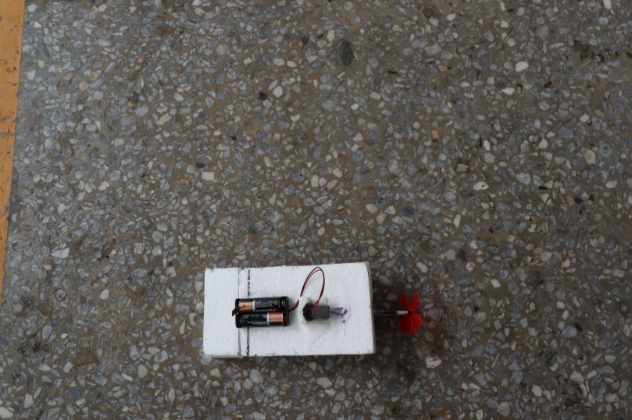 | 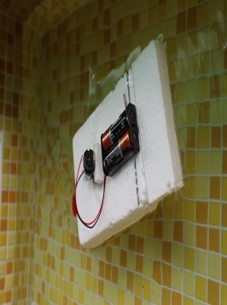 | 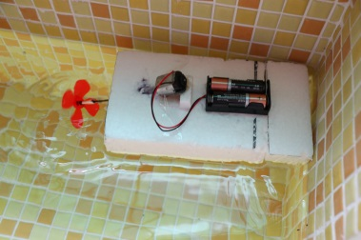
原船 | 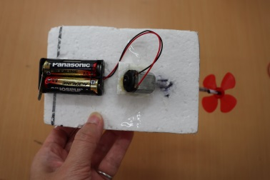 | 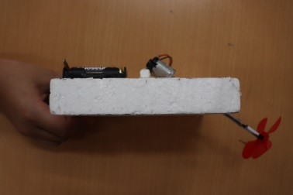 | 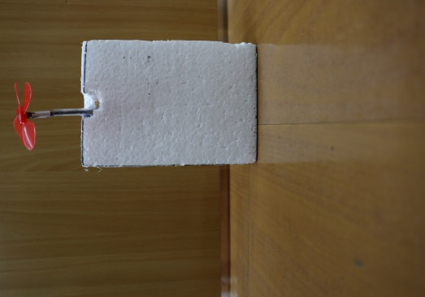
(二)實驗結果
表格一:不同船頭行進速度表
 | 第一次 | 第二次 | 第三次 | 第四次 | 第五次 | 平均
正三角形 | 19.38 | 17.39 | 17.69 | 18.51 | 17.19 | 18.032
梯形 | 16.51 | 20.24 | 17.71 | 20.73 | 24.87 | 20.012
長方形 | 15.07 | 15.95 | 15.46 | 15.49 | 17.47 | 15.888

表格二:不同船頭行進速度長條圖

陸、結論
一、船頭的形狀不同，船在水道上的行進距離，會有明顯差異。
二、裝上三角形船頭或梯形船頭的船會跑的比較慢，而長方形船頭的船跑得最快。
柒、心得與建議
一開始我以為這個題目很簡單，沒想到經過和老師的一番討論之後發現沒有想像中的那麼簡單，不久之後又因為東西沒帶、請假等原因造成我進度落後，幸好我回家都有做作業，所以進度慢慢得趕上了!
我建議以後如果有人要做這個主題，一開始就要想好你要做什麼、要帶什麼東西……，進度才不會大落後。(回家做很累!)以後如果要做實驗的話要多做幾次增加實驗的穩定性。

